Администрацией Манского района в связи с обращением ПАО «Россети Сибирь» (ОГРН 1052460054327, ИНН 2460069527) рассматривается ходатайство об установлении публичного сервитута в целях размещения объектов электросетевого хозяйства необходимых для технологического присоединения к сетям инженерно-технического обеспечения «Строительство ВЛ-0,4 кВ от ранее проектируемой КТП-10/0,4 кВ для технологического присоединения дачного дома, расположенного по адресу: Красноярский край, Манский район, ДНП «Ладное», кадастровый номер земельного участка 24:24:0101001:402», шифр: 0413.2019 в отношении земельного участка из земель сельскохозяйственного назначения с кадастровым номером 24:24:0101001:301, с видом разрешенного использования: для дачного строительства, с местоположением: Местоположение установлено относительно ориентира, расположенного за пределами участка. Почтовый адрес ориентира: Красноярский край, Манский район (площадь сервитута 1495 кв. м.). Публичный сервитут устанавливается на 49 (сорок девять) лет.
Адрес, по которому заинтересованные лица могут ознакомиться с поступившим ходатайством об установлении публичного сервитута и прилагаемыми к нему описанием местоположения границ публичного сервитута, подать заявление об учете прав на земельные участки: 663510, Красноярский край, Манский район, с. Шалинское, ул. Линейная, 28А каб. 317. Часы приема: понедельник - четверг с 9.00 до 15.00 (перерыв с 13.00-14.00). Срок подачи заявлений об учете прав на земельные участки – в течение пятнадцати дней со дня опубликования данного сообщения, до 28 июня 2024г.
Сообщение о поступившем ходатайстве об установлении публичного сервитута размещено на официальных сайтах администрации Манского района https://mansky.gosuslugi.ru/ и администрации Первоманского сельсовета https://pervomanskij-r04.gosweb.gosuslugi.ru/
Инвестиционная программа на 2024-2028 годы утверждена приказом Министерства энергетики РФ от 19.12.2023г. №23@»Об утверждении инвестиционной программы ПАО «Россети Сибирь» на 2024-2028 годы и изменений, вносимых в инвестиционную программу ПАО «Россети Сибирь», утвержденную приказом Минэнерго России от 24.11.2022 №27@», размещена на официальном сайте «ПАО Россети Сибирь» https://www.rosseti-sib.ru

СВЕДЕНИЯ О ГРАНИЦАХ ПУБЛИЧНОГО СЕРВИТУТА
Описание границ публичного сервитута
Местоположение границ публичного сервитута | Красноярский край, Манский р-н
Система координат | Система координат МСК-167, зона 4
Метод определения координат | Аналитический метод
Площадь земельного участка | 1495 кв. м
Средняя квадратическая погрешность положения характерной точки (Mt), м | 0,2
Обозначение характерных точек границ | Координаты, м
 | Х | Y
1 | 2 | 3
1 | 625965.28 | 138929.44
2 | 625961.99 | 138927.17
3 | 626089.10 | 138754.52
4 | 626026.57 | 138755.89
5 | 625980.99 | 138755.07
6 | 625981.15 | 138751.44
7 | 626097.74 | 138751.03
8 | 626135.42 | 138742.74
9 | 626136.28 | 138746.65
10 | 626098.42 | 138754.87
11 | 626093.71 | 138755.11
1 | 625965.28 | 138929.44

Схема расположения местоположения границ публичного сервитута
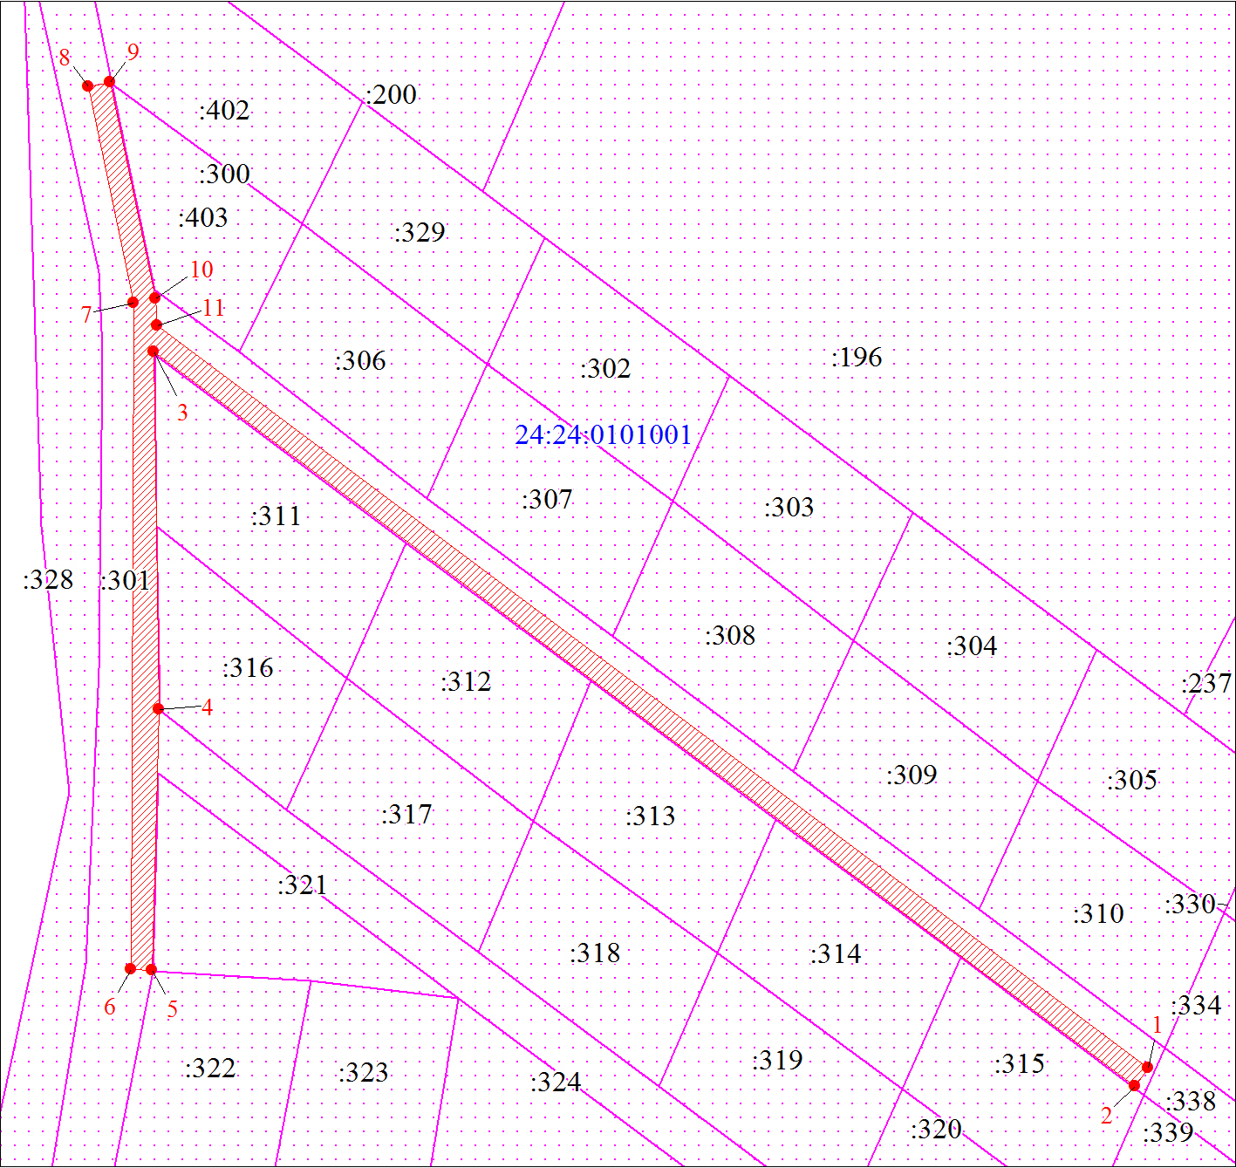
Масштаб 1:1200
Условные обозначения
 | - граница публичного сервитута
 | - характерная точка границы объекта
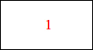 | - надписи номеров характерных точек границы объекта
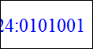 | - кадастровый номер квартала
 | - существующая часть границы, имеющиеся в ЕГРН сведения о которой достаточны для определения ее местоположения
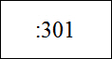 | - надписи кадастрового номера земельного участка

